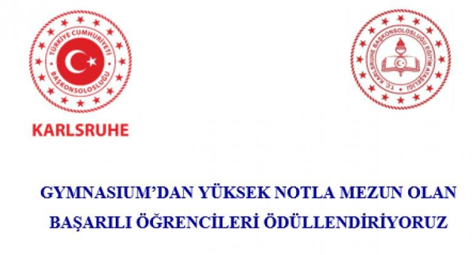
Almanya’daki Türk vatandaşı veya Türk kökenli gençlerimizi Gymnasium düzeyindeki eğitime teşvik etmek amacıyla, Başkonsolosluğumuzca Baden Bölgesindeki Gymnasiumlardan “2021-2022 Eğitim ve Öğretim Yılı”nda en yüksek notla mezun olan (Abitur) öğrencilerden 1 kız, 1 erkek öğrenci ödüllendirilecektir. Yüksek notla mezun olan öğrencilerin değerlendirmeye katılabilmeleri için:

Adı Soyadı :
Doğum Tarihi :
Mezun Olduğu Okul :
Not Ortalaması :
Şu Anda Okumakta Olduğu Okul :
E-posta Adresi :
Cep Telefonu :
Adres :

bilgileri ile “Abitur” belgesi ve kimlik fotokopilerini 11 Kasım 2022 tarihine kadar,
Generalkonsulat der Republik Türkiye
(T.C. Karlsruhe Başkonsolosluğu Eğitim Ataşeliği)
Rintheimer Str. 82, 76131 Karlsruhe

adresine göndermeleri rica olunur.
Vatandaşlarımıza saygıyla duyurulur.

